**ANKARA ÜNİVERSİTESİ**

**BİLGİSAYAR MÜHENDİSLİĞİ BÖLÜMÜ**

**BLM2058 LAB3**

**2021 BAHAR**

Aşağıdaki tabloyu oluşturunuz. SQL sorguları kullanarak soruları cevaplayınız.

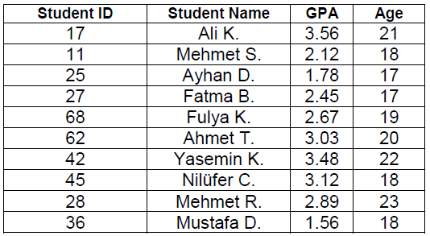

1. Tüm öğrencilerin isimlerini ve yaşlarını bulunuz.
2. 3.00 ın üzerinde GPA e sahip öğrencilerin isimlerini ve id lerini bulunuz.
3. 2.50 nin üzerinde GPA e sahip öğrencilerin GPA ortalamalarını bulunuz.
4. Maksimum yaş ı bulunuz.
5. Yaşların ortalamasını ve GPA lerin ortalamasını bulunuz.
6. İsmi ‘M’ harfi ile başlayan öğrencilerin yaşlarının ortalamasını bulunuz.
7. Tablodaki tüm bilgileri yaşa göre azalan düzende olacak şekilde gösteriniz.